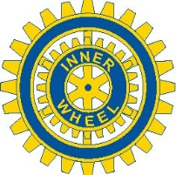 | National Council Italy 2018-2019  International Inner Wheel  NATIONAL REPRESENTATIVE  Gemma PIRONDINI VENUTI PHF  Via Mentana 32 – 22100 COMO - ITALY  Tel. +39 031 273659 Mob. +39 335 7521341  E-mails: gemma.pirondini@virgilio.it  iiw.it.nationalrep@gmail.com | 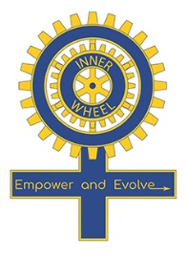 |  | Consiglio Nazionale Italia 2016-2017  International Inner Wheel  DEPUTY RAPPRESENTANTE NAZIONALE  Gemma PIRONDINI VENUTI PHF  Via Mentana 32 – 22100 COMO  Tel. +39 031 273659 Cell. 335 7521341  E-mail: gemma.pirondini@virgilio.it

TEMA DELLA PRESIDENTE DELL’INTERNATIONAL INNER WHEEL
CHRISTINE KIRBY

Empower and Evolve

My hope for the theme is to encourage our members to educate themselves on Inner Wheel. By examining, honouring and learning from our Inner Wheel heritage, we can use this knowledge to ensure our growth, individually and collectively, and to enable Inner Wheel to participate more confidently and successfully.

TRADUZIONE

La mia speranza è che il tema incoraggi le nostre socie a migliorare le loro conoscenze sull'Inner Wheel. Esaminando, onorando e imparando dalla nostra eredità Inner Wheel, possiamo usare questa conoscenza per assicurare la nostra crescita, individualmente e collettivamente, e per consentire all’ Inner Wheel di essere presente con maggior sicurezza e successo.

Alla luce del chiarimento mandatoci dalla Presidente dell’IIW Christine Kirby, il Tema Presidenziale può essere tradotto nel seguente modo:

“MIGLIORATE LE VOSTRE CONOSCENZE E PROGREDITE”

Gemma Pirondini

